დანართი N5

შპს “უნივერსალ ენერჯი ქორფორეიშნ“

ნატანები ჰესი III მდ. ნატანებზე
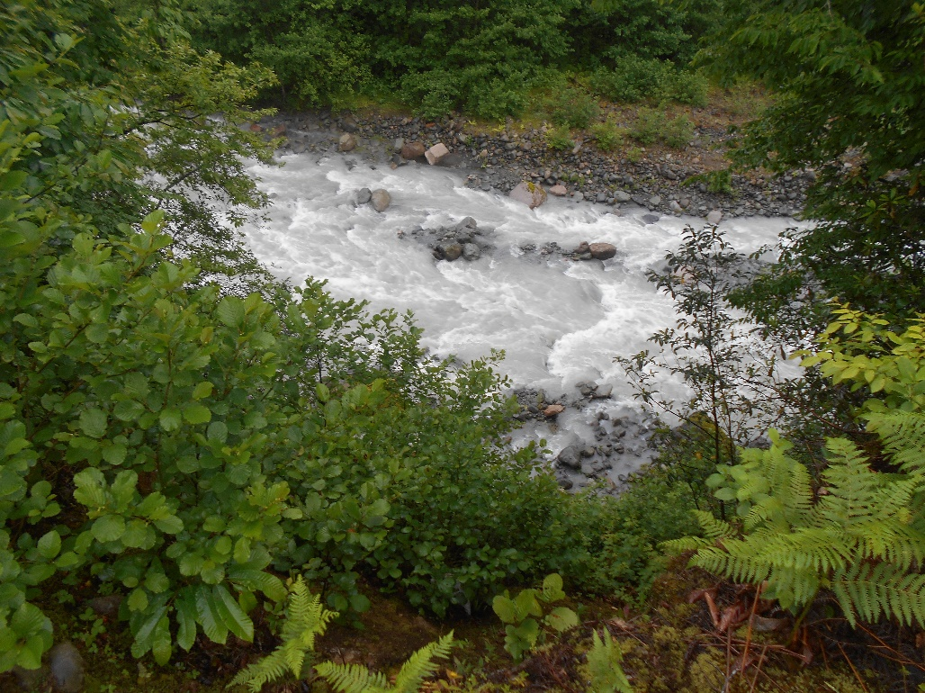
ჰიდროკვანძის ფარგლებში იდენტიფიცირებული ორი ძველმეწყრული სხეულის შესაძლო გააქტიურებისა და მოსალოდნელი რისკების კონკრეტული სახის მართვის შემარბილებელი ღონისძიებები

თბილისი 2021
შპს „უნივერსალ ენერჯი ქორფორეიშნ“-ის მიერ განსახორციელებელი პროექტის ფარგლებში, რომელიც ითვალისწინებს მდ. ნატანებზე ნატანები ჰესი III მშენებლობა-ექსპლუატაციას, გარემოს დაცვისა და სოფლის მეურნეობის სამინისტროში ექსპერტიზაზე წარდგენილი გზშ-ს პროექტის გეოლოგიურ ნაწილზე, გამოიკვეთა რამდენიმე პუნქტი, რომელიც ჩვენს მიერ საჭიროებს დაზუსტებას და შესაბამისი შემარბილებელი ღონისძიებების დასახვას.
ექსპერტიზის პროცესში, სსიპ ,,გარემოს ეროვნული სააგენტოს“ სპეციალისტების მიერ მოპოვებული ინფორმაციის საფუძველზე, მდ. ნატანების ხეობის მარჯვენა ფერდობზე, საპროექტო სადერივაციო მილსადენის დერეფნის გასწვრივ და ჰესის შენობის სიახლოვეს, სამშენებლო ბანაკისთვის შერჩეული ტერიტორიის ფარგლებში (ბანაკი №1), ფიქსირდება დღეისათვის სტაბილურ მდგომარეობაში მყოფი, ორი ძველმეწყრული სხეული (ნახ. 1):
მეწყერი #1 _ X_264509, Y-4642900 (სამშენებლო ბანაკი);
მეწყერი #2 _ X-264797, Y-4642470 (სადერივაციო მილსადენი).
ნახაზი 1
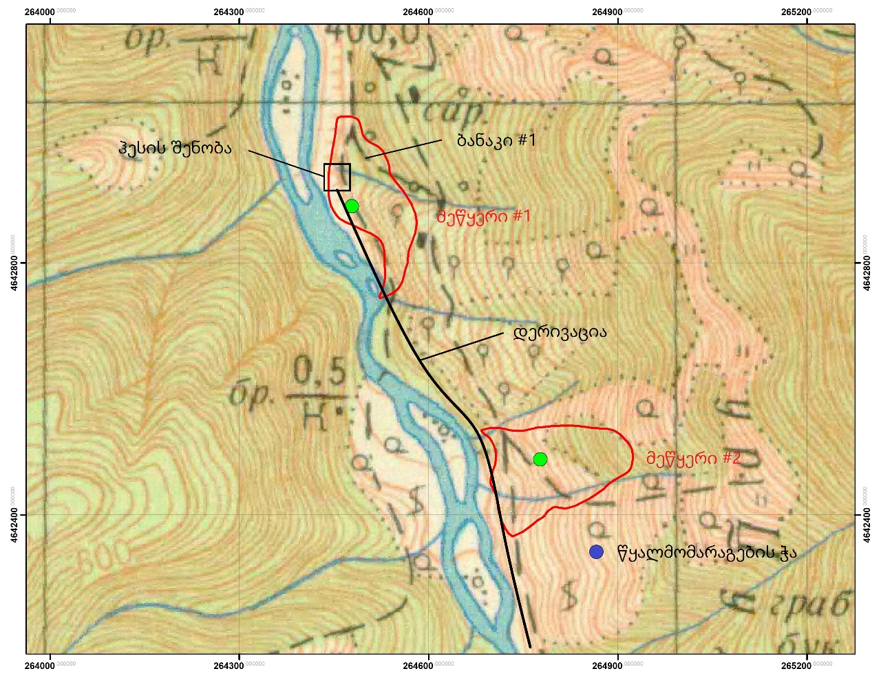
მეწყერი #1. დასავლური ექსპოზიციის მეწყრული ფერდობის ქვედა ნაწილის გენეზისი ეროზიულ-გრავიტაციულია, რომლის დახრილობა 10-დან 20-30⁰-ის ფარგლებშია. მეწყრული ფერდი გეოლოგიურად აგებულია შუა ეოცენური ასაკის კინტრიშის წყების (P₂²kn) ქანებით, წარმოდგენილი ანდეზიტურ-ბაზალტური შედგენილობის მასიური ტუფობრექჩიებით და ლავებით, ლავური ბრექჩიებით და ტუფებით. მეწყრის ენურ ნაწილში ფიქსირდება გრუნტის წყლის მცირედებეტიანი გამოსავლები. სიგრძე საშუალოდ 120 მეტრია, სიგანე 280 მეტრი, ხოლო ფართობი 2 ჰა-ს აღემატება. მეწყრული სხეული განვითარებულია თიხნაროვან ნალექებში, 10-15%-მდე მონატეხოვანი მასალის ჩანართებით, რომლის სიმძლავრე 2.0 მ-ის ფარგლებშია. ხასიათდება სუსტი დინამიკით. მეწყრის წარმოშობა განაპირობა ფერდობის მორფოლოგიურმა პირობებმა და კლიმატურმა თავისებურებებმა. მეწყრის გააქტიურება საფრთხეს უქმნის შიდა სატყეო გრუნტის გზის ნორმალურ ფუნქციონირებას. საშიშროების რისკი დაბალი (სურ. 1-4).
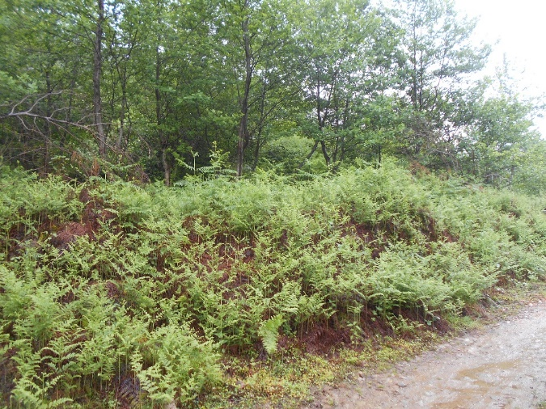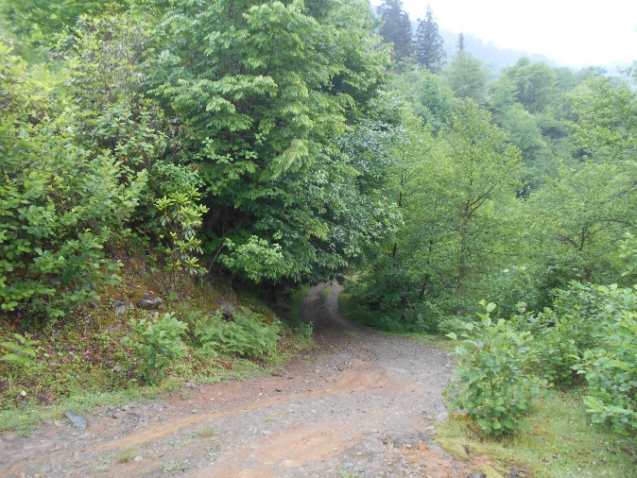
სურ.1 სურ.2
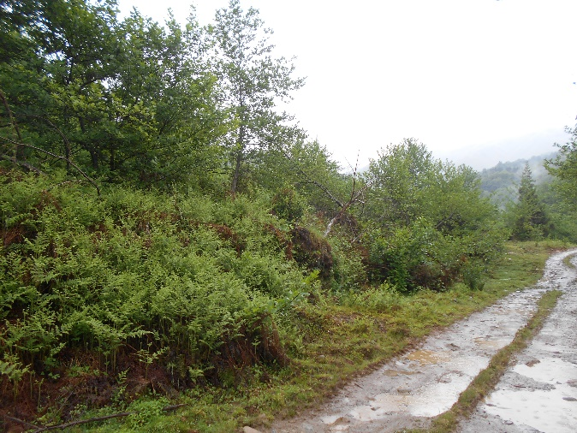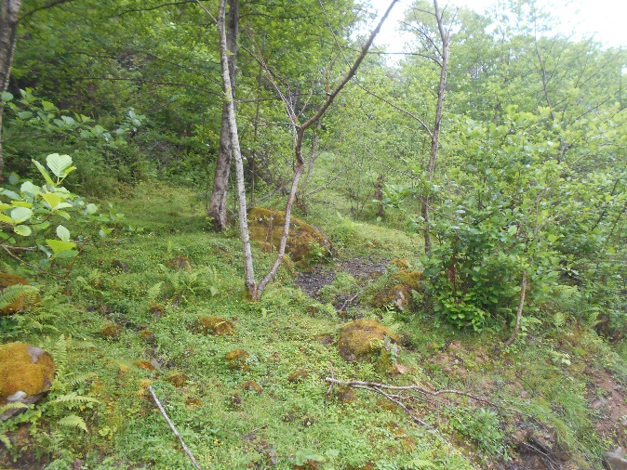
სურ.3 სურ.4
ზემოაღნიშნულიდან გამომდინარე, მეწყერი სუსტ დინამიკაშია, რომელსაც შეუძლია მხოლოდ გრუნტის ტიპის სატყეო გზის დაზიანება, თუმცა წარმოდგენილ ფოტოილუსტრაციაზე ასეთი ტიპის დაზიანებები არ ფიქსირდება. მეწყრული სხეულის ენური ნაწილი განლაგებულია მდ. ნატანების მაღალ, ჭალისზედა მეორე ალუვიურ ტერასაზე, სადაც ზედაპირის დახრილობა 5-15⁰-ის ფარგლებშია.
საინჟინრო–გეოლოგიური კვლევების ტექნიკური ანგარიშის - ,,ნატანების ჰესი III მდ. ნატანებზე“ - # GS-ა20, გვ. 58-ზე, ნახ. GS-4-ის გეოლოგიური ჭრილი 10-10-ის მიხედვით, შედგენილია აღნიშნული მეწყრული ფერდობის მდგრადობის ანგარიში, რომლის მიხედვით მოცემული ტერიტორია მდგრადია (იხ. ქვემოთ): ჭრილი 10-10, (ნახ. GS-4, ფ.1)
სგე-2
α=15⁰, ctgα=3,70, sinα=0.26
ρ=2.2ტ/მ³
h=2,0მ
φ=31.9⁰ (20⁰-25⁰) tgφ=0,622
C=0.1ტ/მ²
η=3,70*0,622+$\frac{2*0.1}{2.2*2,0*0,26}$=2.3+0,18=2.48 - η>1-ზე მდგრადია.
მეწყერი #1-ის კონტურში, მის ქვედა ნაწილში, სადაც ზედაპირის დახრილობა მინიმალურია, გათვალისწინებულია სამშენებლო ბანაკი#1-ის განთავსება, რაც გულისხმობს საცხოვრებელი, საოფისე და სასადილოს მსუბუქი კონსტრუქციის კონტეინერული ტიპის შენობების, მცირე წარმადობის ბეტონის კვანძის, ტრანსპორტის სადგომის, მცირე დამხმარე სათავსოების და მილების სასაწყობო მეურნეობის განთავსებას.
სააგენტოს მიერ წარმოდგენილი მეწყრული კადასტრის მიხედვით, მეწყრული სხეულის ფართობი 2.0 ჰა-ს აღემატება, ხოლო სამშენებლო ბანაკი#1-ს ფართობი სულ რაღაც 0.5 ჰექტრამდეა.
აღნიშნულიდან გამომდინარე, შეგვიძლია დავასკვნათ, რომ დროებითი მსუბუქი კონსტრუქციები, რომლებიც იფუნქციონირებს მხოლოდ მშენებლობის პერიოდში, მეწყრული სხეულის მხოლოდ მეოთხედ ნაწილში და ტერიტორიაზე გაფანტულად, ისიც მეწყრული სხეულის ენურ ნაწილში, ბანაკი#1-ის მოწყობა და მისი ფუნქციონირება, ვერ გამოიწვევს მეწყრული პროცესების გააქტიურებას, თუმცა გათვალისწინებული იქნება გარკვეული ტიპის და მოცულობის შემარბილებელი ღონისძიებები.
მეწყერი #2. მეწყრული ფერდობის გენეზისი ეროზიულ - დენუდაციურია, ზედაპირი ბორცვიან-საფეხურიანია. ექსპოზიცია დასავლური, დახრილობა 5-10-დან 20-30⁰-მდე. მეწყრული ფერდი გეოლოგიურად აგებულია შუა ეოცენური ასაკის კინტრიშის წყების (P₂²kn) ქანებით, წარმოდგენილი ანდეზიტურ-ბაზალტური შედგენილობის მასიური ტუფობრექჩიებით და ლავებით, ლავური ბრექჩიებით და ტუფებით. ძველმეწყრული ფერდობის შუა ნაწილში ზედაპირი ბორცვოვან-ტალღოვანია. სიგრძე 227 მეტრი, სიგანე ბაზისთან 135 მ, ხოლო ფართობი 2.7 ჰ-ია. მეწყერი განვითარებულია ფერდობული გენეზისის თიხნარებში და თიხებში, რომლებიც შევსებულია 25%-მდე მონატეხოვანი მასალით. სავარაუდო სიმძლავრე 2.0-3.0 მეტრს არ აღემატება. დროებით სტაბილური. მეწყრის გააქტიურების საშიშროების რისკი დაბალია. ტერიტორიაზე სასურველია მცენარეული საფარის აღდგენა. მეწყერთან ფიქსირდება დაუზიანებელი სოფლის წყალმომარაგების სათავე ნაგებობა და ჭა, რაც მიმდებარე ფერდობზე გამორიცხავს მეწყრულ დეფორმაციებს (სურ. 5-6).
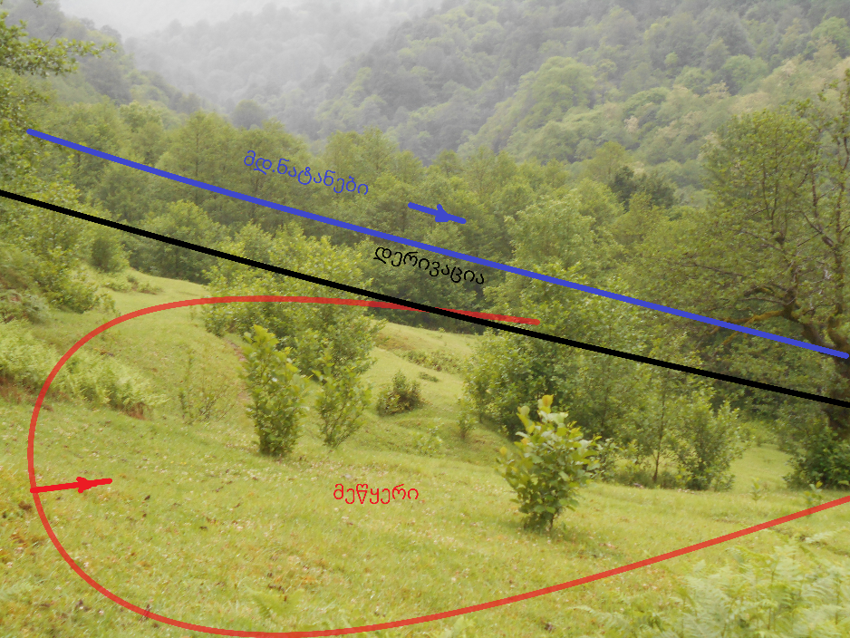
სურ.5
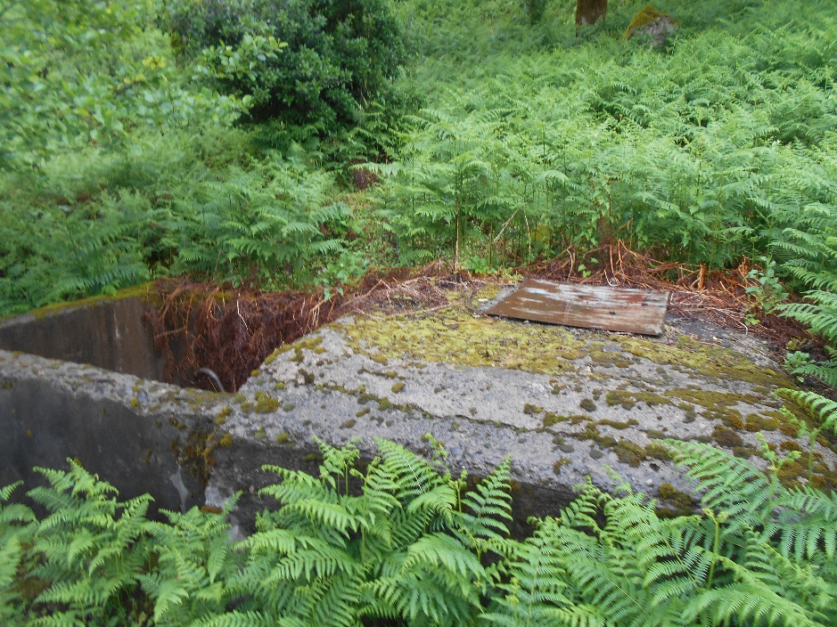 სურ. 6
ზემოაღნიშნულიდან გამომდინარე, მეწყერი დასტაბილებულია, ხოლო საშიშროების რისკი დაბალია. მეწყრული სხეულის ენური ნაწილი განლაგებულია მდ. ნატანების მაღალ, ჭალისზედა მეორე ალუვიურ ტერასაზე, სადაც ზედაპირის დახრილობა 5-15⁰-ის ფარგლებშია.
საინჟინრო–გეოლოგიური კვლევების ტექნიკური ანგარიშის - ,,ნატანების ჰესი III მდ. ნატანებზე“ - # GS-ა20, გვ. 58-ზე, ნახ. GS-6-ის გეოლოგიური ჭრილი 9-9-ის მიხედვით, შედგენილია მიმდებარე ფერდობის მდგრადობის ანგარიში, რომლის მიხედვით მოცემული ტერიტორია მდგრადია (იხ. ქვემოთ). ანალოგიური გეოლოგიური და გეომორფოლოგიური პირობებიდან გამომდინარე, შესაძლებელია კვლევის გამოყენება მეწყრული ფერდობის მდგრადობის შესაფასებლად: ჭრილი 9-9, (ნახ. GS-6, ფ.1)
სგე-2
α=12⁰, ctgα=4,76, sinα=0.21
ρ=2.2ტ/მ³
h=2,0მ
φ=31.9⁰ tgφ=0,622
C=0,1ტ/მ²
η=4,76*0,622+$\frac{2*0.1}{2.2*2,0*0,21}$=2.96+0,22=3.18 - η>1-ზე მდგრადია
მეწყერი #2-ის ქვედა კონტურის გარე პერიმეტრის სივრცეში, ანუ ენური ნაწილის გასწვრივ, სადაც ზედაპირის დახრილობა მინიმალურია, გათვალისწინებულია სადერივაციო მილსადენის (პკ40-პკ41-ს შორის, იხ. ნახ.# GS-2, ფ.3) განთავსება, რომელიც პროექტის მიხედვით დაფუძნდება კლდოვან ფერდობში გაჭრილ თაროზე.
აღნიშნულიდან გამომდინარე, შეგვიძლია დავასკვნათ, რომ მეწყრული სხეულის მხოლოდ ენური ნაწილი შეიძლება მოხვდეს გრუნტების დამუშავების არეალში, რაც ვერ გამოიწვევს მეწყრული პროცესების გააქტიურებას, თუმცა ამ შემთხვევაშიც გათვალისწინებული იქნება გარკვეული ტიპის და მოცულობის შემარბილებელი ღონისძიებები.
იმ უბნებზე, სადაც ფერდობის მდგრადობის კოეფიციენტი მეტია ერთზე, ფერდობები მდგრადია, ხოლო სადაც ნაკლებია ერთზე, ფერდოების მოწყობის პროექტის შედგენისას გასათვალისწინებელი იქნება დამატებითი პრევენციული ღონისძიებები. სადერივაციო მილსადენის ტრასის შერჩევა ნაწილობრივ დაეყრდნო ფერდობების წინასწარი მდგრადობის ანგარიშის შედეგებს, რის გამოც ტრასის ღერძმა გადაინაცვლა მდინარის მიმართულებით, შედარებით ნაკლები დახრილობის მქონე ფერდობების სივრცეში, რაც კარგად ჩანს შესაბამის გეოლოგიურ რუკაზე და ჭრილებზე (იხ. ნახაზები: GS-2, GS-4 და GS-6).
მიუხედავად ჩამოყალიბებული ბუნებრივი წონასწორობისა, განსახორციელებელი პროექტის მდგრადი ფუნქციონირების მიზნით, მშენებლობის პროცესში საჭიროდ მიგვაჩნია გარკვეული ტიპის შემარბილებელი ღონისძიებების გატარება, რაც კიდევ უფრო უსაფრთხოს გახდის მშენებლობის და ექსპლუატაციის პერიოდში ჰიდროკვანძის ფუნქციონირებას და შესაბამისად გაზრდის ეკოლოგიური სიტუაციის სტაბილურობის ხარისხს.

გასატარებელი მეწყერსაწინააღმდეგო შემარბილებელი ღონისძიებები
მეწყერი #1-ის კონტურში, სამშენებლო ბანაკი #1-ის ფარგლებში, ფერდობის მდგრადობის შენარჩუნების მიზნით, საჭიროდ მიგვაჩნია:
- ფერდის მასივის გაწყლოვანების შემცირება სხვადასხვა ტიპის დრენაჟების და სანიაღვრე არხების მოწყობის გზით, რომლებიც უნდა განხორციელდეს შესაბამისი პროექტის საფუძველზე;
- სანიაღვრე არხები სასურველია მოეწყოს სამშენებლო ბანაკის ზედა ნაწილში და შეკრებილი წყლები გადაყვანილი იქნას მეწყრული სხეულის კონტურიდან მიმდებარე წყალსადინარში;
- მკაცრი კონტროლი უნდა დაწესდეს ტექნიკურ წყალმომარაგებაზე, რადგან არ მოხდეს გამოყენებული წყლების გრუნტებში ჩაჟონვა.
მეწყერი #2-ის მიმდებარე ზოლში ფერდობის მდგრადობის შენარჩუნების მიზნით, საჭიროდ მიგვაჩნია შემდეგი ტიპის საინჟინრო ღონისძიებების გატარება:
- ზედაპირული ჩამონადენი წყლების შეკრება, სადერივაციო მილსადენსა და სატყეო გრუნტის გზას შორის სანიაღვრე სისტემის მოწყობით;
- მეწყრული სხეულის კონტურში და მის მიმდებარე ზოლში, აგროსატყეო სამელიორაციო სამუშაოების შესრულება (გაჩეხილი ტერიტორიის გატყიანება);
- მოცემული მეწყრული სხეულის სივრცეში, სადერივაციო მილსადენის გაყვანა განხორციელდეს სეგმენტურად, ტრანშეის ეტაპობრივი შევსების პრინციპით;
- საჭიროების შემთხვევაში, გამოყენებული იქნება სხვადასხვა შემაკავებელი საინჟინრო ნაგებობები, რაც გამორიცხავს ფერდობის მდგრადობის დარღვევას.

ნატანები 3 ჰესის საპროექტო ტერიტორიის საინჟინრო-გეოლოგიური კვლევის შედეგების ანგარიშის ელექტრონული ვერსია თან ერთვის.

